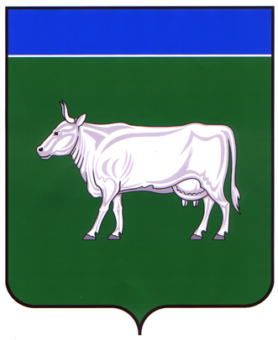

АДМИНИСТРАЦИЯ
КОСТРОМСКОГО МУНИЦИПАЛЬНОГО РАЙОНА
КОСТРОМСКОЙ ОБЛАСТИ

П О С Т А Н О В Л Е Н И Е

от «__» ______ 2026 года № ____ г. Кострома

«Об утверждении схемы расположения земельного участка на кадастровом плане территории площадью 503 кв. м., местоположение: Костромская область, Костромской район, д. Калинино, ул. Калининская, д. 24».
На основании заявления Кузьмичевой Людмилы Александровны, действующей в интересах собственников помещений в многоквартирном доме на основании Протокола №1 от 02.06.2025г., об утверждении схемы расположения земельного участка на кадастровом плане территории площадью 503 кв. м., местоположение: Костромская область, Костромской район, д. Калинино, ул. Калининская, д. 24, вид разрешенного использования – малоэтажная многоквартирная жилая застройка, в целях соблюдения права человека на благоприятные условия жизнедеятельности, прав и законных интересов правообладателей земельных участков и объектов капитального строительства, руководствуясь статьей 5.1 Градостроительного кодекса Российской Федерации, руководствуясь п. 2.1 ст. 11.10 Земельного кодекса Российской Федерации, Положением об утверждении Порядка организации и проведения общественных обсуждений по проектам муниципальных правовых актов Костромского муниципального района в сфере градостроительной деятельности, утвержденным Решением Собрания депутатов Костромского муниципального района Костромской области от 01.07.2021 № 54, Уставом муниципального образования Костромской муниципальный район Костромской области,
администрация ПОСТАНОВЛЯЕТ:
1. Утвердить схему расположения земельного участка на кадастровом плане территории площадью 503 кв. м., местоположение: Костромская область, Костромской район, д. Калинино, ул. Калининская, д.24, вид разрешенного использования – малоэтажная многоквартирная жилая застройка, категория земель – земли населенных пунктов, согласно приложению.
2. Настоящее постановление вступает в силу после его подписания и подлежит официальному опубликованию.

И.о главы Костромского
муниципального района В.Г.Нагацкий

